三个互为超分子异构体的螺旋配位聚合物的合成、结构及其荧光性能表征

郑晓丹 鲁统部
(中山大学化学与化工学院 广州 510275)
摘要：分别以rac-[NiL](ClO₄)₂、D-[NiL](ClO₄)₂和L-[NiL](ClO₄)₂ (L=5, 5, 7, 12, 12, 14-六甲基-1, 4, 8, 11-四氮杂十四环)为构筑模块, 利用Ag(CN)₂⁻ 的Ag-Ag亲银作用, 合成了三个互为超分子异构体的螺旋配位聚合物{rac-[NiL][Ag(CN)₂]₂}_{n}(H₂O)_{n} (1)、{D-[NiL][Ag(CN)₂]₂}_{n}(H₂O)_{n} (2)和{L-[NiL][Ag(CN)₂]₂}_{n -}(H₂O)_{n} (3). 通过X-射线衍射单晶结构分析测定了它们的晶体结构. 晶体结构分析显示: 配位聚合物1晶体结构中的一对外消旋rac-[NiL][Ag(CN)₂]₂配合物分子单元通过Ag-Ag亲银作用沿b轴方向形成了一维的准螺旋链, 配位聚合物2和3晶体结构中单一手性的{D (or L)-[NiL]₂[Ag(CN)₂]₃}⁺ 配合物离子单元通过Ag-Ag亲银作用沿b轴方向形成一维的手性螺旋链, 2为左手(Δ)螺旋, 3为右手(Λ)螺旋. 固相荧光性质测试结果表明, 配位聚合物1在310 nm 光激发下, 于404 nm处发射强的荧光. 2、3在302 nm 光激发下, 分别于344 nm和341 nm处发射强的荧光, 其非线性光学性能正在研究中.

关键词: 超分子异构体 手性 螺旋配位聚合物 亲银作用 荧光 非线性光学

Syntheses, Structures, and optical Properties of the Helical Coordination Polymers Based on Argentophilicity

Zheng Xiaodan Lu Tongbu
(School of Chemistry and Chemical Engineer, Zhongshan University, Guangzhou 510275)
Abstract∶ Three helical Supermolecule isomers {rac-[NiL][Ag(CN)₂]₂}_{n}(H₂O)_{n} (1), {D-[NiL][Ag(CN)₂]₂}_{n} -(H₂O)_{n}(2),{L-[NiL][Ag(CN)₂]₂}_{n}(H₂O)_{n} (3) (L=5, 5, 7, 12, 12, 14-hexamethyl-1, 4, 8, 11-tetraazacyclotetra -decane) have been synthesized through the reaction of [Ag(CN)₂]⁻ units with macrocyclic complex rac-[NiL](ClO₄)₂、D-[NiL](ClO₄)₂ and L-[NiL](ClO₄)₂, and characterized by single crystal X-ray diffraction. All of the three complexes display one-dimensional helical (or meso-helical) structure formed by the argentophilic interaction, and their luminescent properties have been discussed. There non-linear optics are being researched.
Keywords: Supermolecule isomers, Chiral, Helical chain, argentophilic interaction, Luminesce, Non-linear optics

近年来, 由于手性配位聚合物在不对称催化、立体选择性分离和光学活性如非线性光学上表现出广阔的应用前景, 已经使其成为超分子化学一个迅速发展的领域^{[1-2]}. 随着配位聚合物晶体工程的发展, 人们合成了许多非中心对称或手性的配位聚合物, 然而晶体工程还没有达到随心所欲的程度, 合理设计和控制合成非中心对称和手性金属－有机固体仍然是材料化学家、合成化学家所面临的一个大的挑战. 从分子到超分子水平, 由于螺旋是手征性最有魅力的表达方式之一, 手性配位聚合物的热点便集中在制备有同手型的螺旋链上. 到目前为止, 只有很少的手性螺旋配位聚合物的例子被报道, 而这些例子的合成多集中于设计适宜的有机手性桥联配体, 然后通过配位键等与金属原子组装而成手性螺旋链. 例如吴新涛等曾经报道了一个利用手性配体和银配位组装的手性螺旋配位聚合物^{[2]}, 在该聚合物中, 配体和银配位形成配合物的同时, 配合物单元沿着二次螺旋轴排列成一个右手性的螺旋链. 除此之外, 构筑螺旋链的方法还有利用π-π堆积、分子间氢键作用等, 利用氰根桥连的方法组装形成手性螺旋配位聚合物是近几年发展起来的一种新的构筑方法^{[3]}.
在超分子化学研究领域, 由于金属-金属作用如Ag-Ag间的亲银作用的存在^{[4-5]}, 在控制组装合成超分子的结构和维度方面应用较多^{[6-10]}. 而以大环金属配合物为构筑单元, 利用亲银作用构筑非心或手性螺旋配位聚合物的例子还未见报道. 结合Ag(CN)₂⁻具有特殊的光学性能^{[11]}, 本文在前人的工作基础上, 提出一种新的构筑方法, 分别以rac-[NiL](ClO₄)₂、D-[NiL](ClO₄)₂和L-[NiL] -(ClO₄)₂为构筑模块与KAg(CN)₂反应, 并成功合成了三个互为超分子异构体的配位聚合物. X-射线单晶衍射测试结果表明它们晶体结构中各个结构单元之间通过Ag-Ag亲银作用连接而形成一维螺旋链, 其中一个为准螺旋链, 两个为手性螺旋链, 包括一个左手螺旋（Λ）和一个右手螺旋（Δ）.
1 实验部分
1. 1 仪器与试剂
仪器：C、H、N元素分析使用Elementar Vario EL元素分析仪；红外光谱表征使用KBr压片法在Bruker Equinox-55 FT-IR红外光谱仪(4000-400 cm⁻¹范围)；配合物单晶结构测定使用Bruker Smart 1000 CCD面探衍射仪；固体荧光测量使用Edingburgh FLS 920荧光分析仪.
试剂：KAg(CN)₂(AR), 乙睛(AR), rac-[NiL] -(ClO₄)₂^{[12]}根据文献的方法制备, D-[NiL](ClO₄)₂和L-[NiL](ClO₄)₂由实验室提供.
1. 2 配位聚合物的制备
{rac-[NiL][Ag(CN)₂]₂}_{n}(H₂O)_{n} (1)：6mL rac-[NiL]
-(ClO₄)₂ (0. 054 g , 0. 1 mmol)的乙腈溶液加入到1mL KAg(CN)₂ (0. 04 g , 0. 2 mmol)的水溶液中, 混合均匀, 过滤后放置于避光处. 约3天后, 得到小颗粒状粉紫色晶体, 产率60%. 元素分析结果(C₂₀H₃₈Ag₂N₈NiO)理论值(%)：C, 35. 62; H, 5. 62; N, 16. 45；实验值(%)：C, 35. 63; H, 5. 64; N, 16. 01. 红外光谱(KBr压片, cm⁻¹)：3468(s), 3273(w), 3212(s), 2937(s), 2162(m), 2143(m), 1591(w), 1449(m), 1169(s), 1081(m), 1042(m), 964(s), 816(w).
{D-[NiL][Ag(CN)₂]₂}_{n}(H₂O)_{n} (2)：1 mL KAg(CN)₂ (0. 04 g , 0. 2 mmol)的水溶液加入到6 mL D-[NiL]
-(ClO₄)₂ (0. 054 g , 0. 1 mmol)的乙腈溶液中, 混合均匀, 过滤后放置. 约3天后, 得到小颗粒状粉紫色晶体, 产率53%. 元素分析(C₂₀H₃₈Ag₂N₈NiO)理论值(%)：C, 35. 62; H, 5. 62; N, 16. 45；实验值(%)：C, 35. 41; H, 5. 775; N, 16. 58. 红外光谱(KBr压片, cm⁻¹)：3460(s), 3271(w), 3213(s), 2966(s), 2159(m), 2141(m), 1628(w), 1449(m), 1169(s), 1080(w), 1041(m), 962(s), 815(w).
{L-[NiL][Ag(CN)₂]₂}_{n} (H₂O)_{n} (3)：1mL KAg(CN)₂ (0. 04 g , 0. 2 mmol)的水溶液加入到6 mL L-[NiL]
-(ClO₄)₂ (0. 054 g , 0. 1 mmol)的乙腈溶液中, 混合均匀, 过滤后放置. 约3天后, 得到小颗粒状粉紫色晶体, 产率48%. 元素分析(C₂₀H₃₈Ag₂N₈NiO)理论值(%)：C, 35. 62; H, 5. 62; N, 16. 45；实验值(%)：C, 35. 38; H, 5. 58; N, 16. 33. 红外光谱(KBr压片, cm⁻¹)：3419(s), 3271(w), 3215(m), 2966(s), 2159(m), 2138(m), 1627(w), 1447(m), 1168(s), 1081(w), 1044(m), 962(s), 815(w).
1. 3 晶体结构测定
晶体的X射线衍射数据是在Bruker SMART 1K CCD面探衍射仪上, 用MoK_{α}辐射(λ = 0. 71073 Å), 以ω扫描方式收集并进行Lp因子校正, 吸收校正使用SADABS程序. 用直接法或重原子法解结构, 然后用差值傅立叶法求出全部非氢原子坐标, 有机氢原子用理论加氢法得到, 无机氢原子从差值傅立叶图中找出, 用最小二乘法对结构进行修正. 计算工作用SHELXTL程序包完成.
配位聚合物1-3的各种晶体学参数如表Ⅰ所示.

表Ⅰ 配合物1-3的各种晶体学参数
Compound | 1 | 2 | 3
Formula  F. w  Crystal system  Space group  a (Å)  b (Å)  c (Å)  α (°)  β (°)  γ  (°)  V (Å ³)  Z  D_{c} (g cm⁻³)  μ ( mm⁻¹)  Reflections collected  unique refl. (R_{int})  parameters  GOF  R₁, wR₂( I > 2σ (I))  Residues (e Å⁻³) | C₂₀H₃₈Ag₂N₈NiO  681. 03  Orthorhombic  Pca2  12. 744(3)  12. 330(3)  17. 508(4)  90  90  90  2751. 3(12)  4  1. 644  2. 113  13160  5677(0. 0592)  295  1. 059  0. 0453, 0. 0922  0. 862 / -0. 547 | D-C₂₀H₃₈Ag₂N₈NiO  681. 03  Monoclinic  P2₁  10. 294(5)  13. 873(7)  19. 466(10)  90  96. 916(9)  90  2760(2)  2  1. 639  2. 106  10352  8487(0. 0692)  589  1. 006  0. 0623, 0. 0940  1. 356/ -1. 659 | L-C₂₀H₃₈Ag₂N₈NiO  681. 03  Monoclinic  P2₁  10. 267(6)  13. 853(8)  19. 376(10)  90  96. 841(13)  90  2736(3)  2  1. 648  2. 124  14820  10170(0. 0646)  589  1. 009  0. 0610, 0. 0972  1. 081/ -1. 213
注：R₁ =∑||F_{o}|-|F_{c}||/∑|F_{o}|, wR₂ = [∑w(F_{o}²-F_{c}²)²/∑w(F_{o}²)²]^{1/2}, w = [σ ²(F_{o})² + (0. 1(max(0, F_{o}²) + 2F_{c}²)/3)²]⁻¹.

2 结果与讨论
2. 1 晶体结构描述
单晶X射线分析表明配位聚合物1, 2, 3的组成完全一致, 而空间排列方式不同, 互为超分子异构体. 其中配位聚合物1的晶体为Pca2非心空间群. 如图Ⅰ所示, 配合物1中, 来自折叠式的大环的四个氮原子和顺式的两个[Ag(CN)₂]⁻阴离子的氰根氮原子构成镍(II)离子畸变的八面体六配位环境, Ni-N键长为2.093(8)-2.186(6) Å. 在晶体结构中一对外消旋的rac-[NiL][Ag(CN)₂]₂配合物分子单元通过Ag-Ag亲银作用 (Ag(1)-Ag(2)#1=3.0481(12) Å, #1 = x+1, y, z) 沿b轴方向形成一维准螺旋链. 该配位聚合物为非心的螺旋配位聚合物.
配位聚合物2和3的晶体结构为P2₁手性空间群, 两个配位聚合物为一对超分子对映异构体, 配合物结构单元由一个{[NiL]₂[Ag(CN)₂]₃}⁺带正电性的五核阳离子合一个[Ag(CN)₂]⁻阴离子组成. 如图Ⅱ所示, 配合物2和3中, 来自折叠式的大环的四个氮原子和顺式的两个[Ag(CN)₂]⁻阴离子的氰根氮原子构成镍(II)离子畸变的八面体六配位环境, Ni-N键长为2.078(14)-2.189(10) Å. 在晶体结构中单一手性的{D (or L)-[NiL]₂[Ag(CN)₂]₃}⁻ 配合物离子单元通过Ag-Ag亲银作用 (Ag(1)-Ag(3)#1= 3.0722(19) Å, #1 = -x+2, y+1/2, -z) 沿b轴方向形成一维螺旋链. 由配合物2形成左旋 (Δ) 螺旋链, 配合物3为右旋 (Λ)螺旋链. 螺旋结构沿c轴方向示意简图见图 Ⅲ.

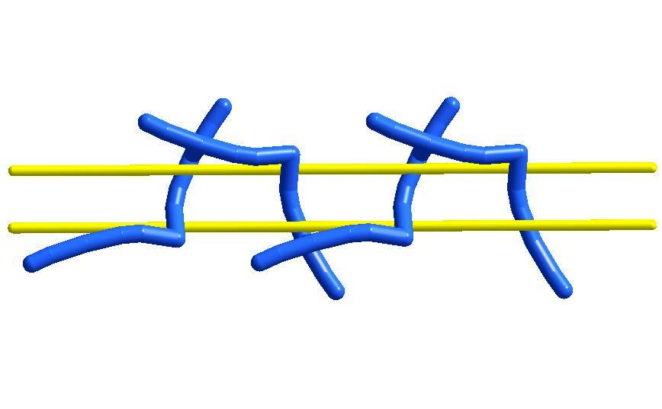
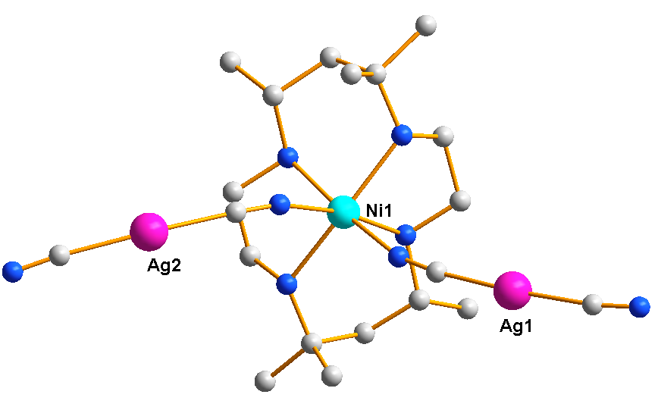
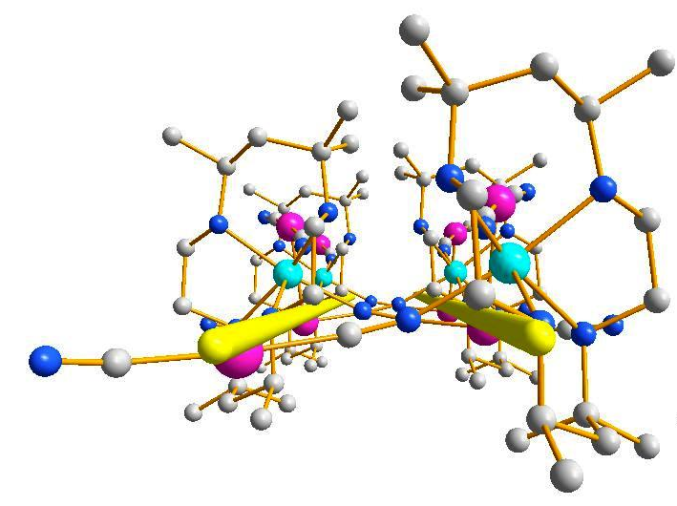
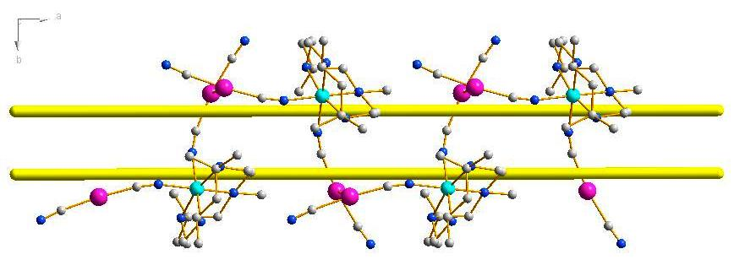

图Ⅰ 配位聚合物1的配位结构图 (上左), 一维准螺旋链沿b轴方向俯视图 (上右)
沿c轴方向俯视图 (下左), 准螺旋链示意简图 (下右)

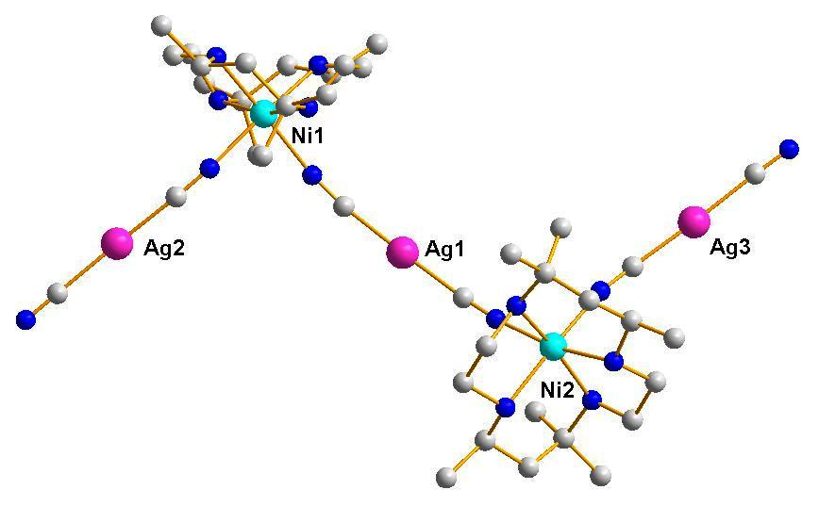
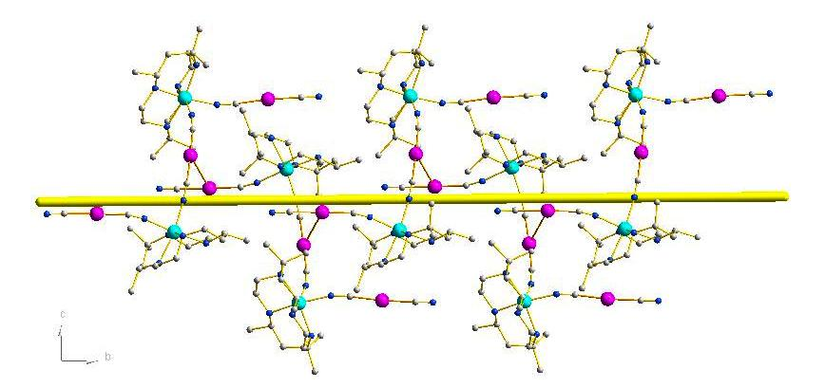
图Ⅱ 配合物2和3的配位结构图 (左),
一维准螺旋链沿c轴方向俯视图 (右)
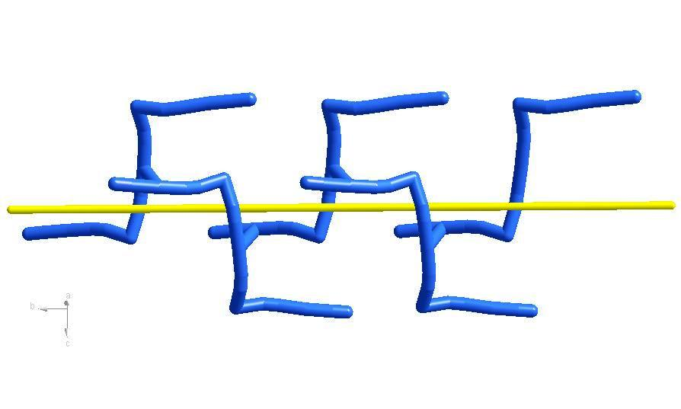
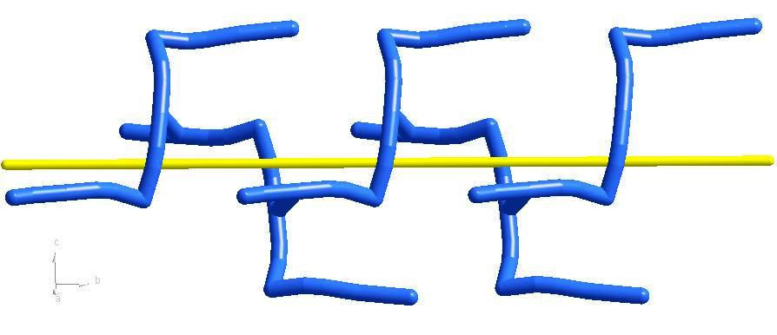

图 Ⅲ 配合物2和3沿c轴方向示意简图
配合物2左旋(Δ)螺旋链 (左), 配合物3右旋(Λ)螺旋链 (右)

图 Ⅳ 配合物1, 2和3的室温荧光光谱图

2. 2 荧光性能

如图 Ⅳ 所示, 配合物1在310 nm光激发下, 配合物1的固态相发射强的紫外荧光；配合物2和3在324 nm光激发下, 固态相发射强的蓝色荧光. 配合物1 (λmax = 404 nm), 2 (λmax = 423 nm) 和3 (λmax = 421 nm) 的发射峰可规属于Ag＋的d-d跃迁.
小结：本文分别以rac-[NiL](ClO₄)₂、D-[NiL] -(ClO₄)₂和L-[NiL](ClO₄)₂为构筑单元, 与KAg(CN)₂反应, 成功构筑了1个非心和2个手性的螺旋配位聚合物, 测定了它们的结构并对其荧光性能进行了初步探讨. 成功尝试了一种新的构筑手性螺旋配位聚合物的方法. 但是, 由于条件限制, 以上合成的三个手性螺旋配位聚合物的非线性光学活性还未测定, 有关它们光学活性的研究和探讨将在下一步工作中继续深入进行.
致谢：本论文是在鲁统部教授和姜隆老师的支持和悉心指导下完成的, 十分感谢鲁老师和姜老师. 在论文完成的过程中, 实验室的师兄师姐给了我许多鼓励和帮助, 特此致谢.

参 考 文 献：
[1] C. Janiak, Engineering coordination polymers towards applications, J. Chem. Soc. Dalton Trans. 2003, 14, 2781-2804.
[2] B Wu, W-J Zhang, S-Y Yu, et al, Synthesis and structure of a helical polymer [Ag(R, R-DIOP) -(NO₃)]_{n}{DIOP=(4R,5R)-trans-4,5-bis[(diphenylp-hosphino)methyl]-2,-dimethyl-1, 3-dioxalane}, J. Chem. Soc. Dalton Trans. 1997, 1795-1796
[3] L Jiang, T-B Lu, X-L Feng, Two Supramolecular Isomers of Molecular Squares and 1D Helical Chains with Alternating Right- and Left-Handed Chirality. Inorg. Chem. 2005, 44, 7056-7062.
[4] H Schmidbaur, Ludwig Mond Lecture. High-carat gold compounds Hubert Schmidbaur, Chem. Soc. Rev. 1995, 6, 391-400
[5] M J Irwin, L Manojlovic-Muir, KW Muir, et al. Trigold triacetylides: polymerization through gold-gold bonding or bridging ligands Michael Chem. Commun. 1997, 219-220
[6] S Subramanian, M J Zaworotko. Coord. Exploitation of the hydrogen bond: recent development in the context of crystal engineering, Chem. Rev. 1994, 137, 357-401
[7] B F Hoskins, R Robson, N V Y Scarlett. Six Inter
-penetrating Quartz-Like Nets in the Structure of

ZnAu₂(CN)₄, Angew. Chem. 1995, 34, 1203-1204
[8] D B Leznoff, B Y Xue, B O Patrick, et al. An aurophilicity-determined 3-D bimetallic coordin -ation polymer: using [Au(CN)₂]⁻ to increase structural dimensionality through goldgold bonds in (tmeda) Cu[Au(CN)₂]_{2,} Chem. Commun. 2001, 259-260
[9] E Colacio, F Lloret, R Kiveks, Aurophilicity as a cofactor in crystal engineering. Dicyanoa -urate(I) anion as a building block in a novel Co(II)-Au(I) bimetallic assembly, Chem. Commun. 2002, 592-593
[10] Mohammad A. Omary, Julie Clarissa F. Colis, C. L. Larochelle,et al Optical Memory and Multis -tep Luminescence Thermochromism in Single Crystals of K₂Na[Ag(CN)₂]_{3,} Inorg. Chem. 2007, 46,3798-3800
[11] D B Leznoff, B X Xue, R J Batchelor, et al. Gold-Gold Interactions as Crystal Engineering DesignElements in Heterobimetallic Coordination Polymers, Inorg. Chem. 2001, 40, 6026-6034
[12] L Jiang, X-L Feng, T-B Lu, Supramolecular Architectures of Macrocyclic Nickel(II) Complexes with Defined Structures of Cis- and Trans- Configurations. Cryst. Grow. Des. 2005, 5, 1469-1475

